Genuss pur: Kräuter und Gemüse kombiniert mit prachtvollen Blüten
(GMH/BVE) In wildromantischen Pflanzbeeten oder im traditionellen Bauerngarten wachsen Kräuter und Gemüse seit jeher partnerschaftlich mit Beet- und Balkonpflanzen zusammen. Doch auch auf Balkon und Terrasse lassen sich blühende und essbare Pflanzen gemeinsam inszenieren. Ein genussvoller Trend zur Nachahmung empfohlen.
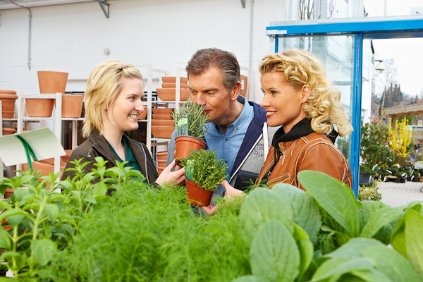
Bildnachweis: GMH/BVE

Bildunterschrift: Riechen und fühlen erlaubt: Wer sich für eine Kombination von Beet- und Balkonpflanzen mit Gemüse und Kräutern entscheidet, der findet in seiner Gärtnerei eine breite Auswahl geeigneter Pflanzen. Genascht wird nach erfolgreicher Ernte.

Bilddaten in höherer Auflösung unter:
http://www.gruenes-medienhaus.de/download/2012/05/GMH_2012_19_01.jpg

Kräuter und Gemüse kombiniert mit Beet- und Balkonpflanzen gelangen zum Wechselspiel und sorgen für ein „harmonisches Bild mit leckerem Nebeneffekt“ auf Balkon und Terrasse. Neben dem dekorativen Charakter lädt diese Pflanzung zum Naschen ein. Kräuter und Gemüse im Eigenanbau sorgen für schmackhafte Nahrung, da sie stets vollreif gepflückt werden können. Statt langer Transportwege ist die Ernte daheim über den Sommer immer wieder frisch und sehr vitaminreich. Zwar wird auf kleinstem Raum die Ernte nicht den Wocheneinkauf ersetzen, aber man kann je nach Vorliebe Tomaten und Paprika für einen Salat, oder ein paar frische Kräuter zum Würzen und sogar Beeren zum Dessert anpflanzen.
Für Farbe im Kübel und Kasten sorgen besondere Hingucker, wie beispielsweise buntstieliger Mangold. Er lässt sich gekonnt mit gelb- oder orangefarbenen Sommerblühern kombinieren. So wirkt rotstieliger Mangold mit blauem Ziersalbei und gelber Rudbeckie einfach perfekt, oder Kürbis mit seinen großen Blättern wird mit kleinblütigen Studentenblumen zum optischen Genuss. Ausgefallene Salatsorten, wie Lollo rosso oder Eichblattsalat, harmonieren mit buntblättrigen Kräutern. Ein Paprikahochstämmchen lässt sich durchaus mit kleinblütigen, unermüdlich blühenden Sanvitalia zusammenpflanzen. Auch Pflanzen mit essbaren Blüten, wie Kapuzinerkresse, Hornveilchen, Gänseblümchen oder Ananassalbei, sind dekorative Partner.
Wer den Sommer über ausreichend ernten möchte, der sollte bei der Pflanzung und Pflege ein paar Tipps beachten. Gemüsepflanzen sind oft Tiefwurzler, so dass genügend Platz in Kästen und Kübel vorhanden sein sollte. Ebenso wie die Beet- und Balkonpflanzen benötigt Gemüse den Sommer über ausreichend Wasser und Dünger. Die meisten Kräuter dagegen sind pflegeleichter, zu viel Dünger schadet dem Aroma.
Ausreichende Bepflanzungsideen sowie Hinweise zu Pflegemaßnahmen erhalten Sie in Ihrer Einzelhandelsgärtnerei. Unter www.ihre-gaertnerei.de ist garantiert eine passende Adresse in Ihrer Nähe zu finden.
----------------------
[Kastenelement:]
Tipp: Zierpflanzen bilden mit bestimmten Gemüsepflanzen eine harmonische Nachbarschaft, fördern sie doch ihr Wachstum oder dämmen Krankheiten ein. So sind Rosen weniger anfällig für Rostpilze, wenn sie Schnittlauch als Partner haben. Ringelblumen halten Schnecken von Salatköpfen ab und neben Basilikum werden Tomaten weniger von Mehltau befallen.

